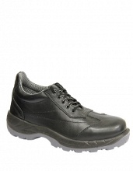

Полуботинки мужские кожаные ОРИОН
НОВИНКА
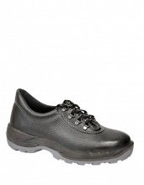

Полуботинки мужские кожаные СКИФ
НОВИНКА
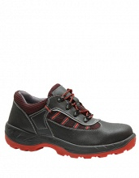

Полуботинки мужские кожаные ПЕРСЕЙ-МСк
НОВИНКА
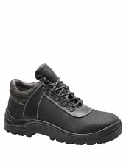

Полуботинки мужские кожаные ВИКИНГ-М
НОВИНКА
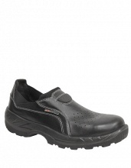

Полуботинки-туфли мужские кожаные с перфорацией ОРБИТА
НОВИНКА
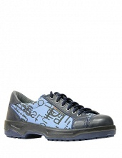

Полуботинки-кеды мужские рабочие КРОСС
НОВИНКА
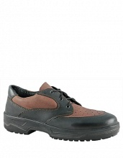

Полуботинки мужские кожаные САТУРН
НОВИНКА
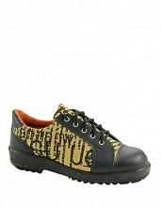

Полуботинки-кеды рабочие женские КРОСС
НОВИНКА
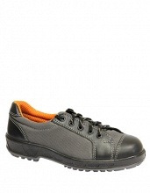

Полуботинки-кеды женские кожаные КРОСС-АЭРО
НОВИНКА
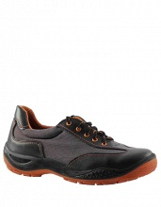

Полуботинки женские кожаные ЛУАРА
НОВИНКА
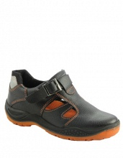

Сандалии женские кожаные ЮНОНА
НОВИНКА
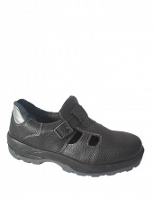

Сандалии мужские кожаные СТРЕЛЕЦ
НОВИНКА
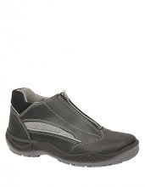

Ботинки женские кожаные на молнии НЕВА
НОВИНКА
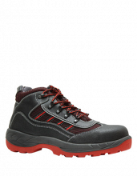

Ботинки кожаные с ударопрочным подноском и антипрокольной стелькой ВИХРЬ-2-МСк
НОВИНКА
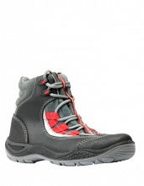

Ботинки женские демисезонные СВИРЬ
НОВИНКА
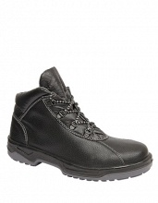

Ботинки мужские кожаные НОВАТОР
НОВИНКА
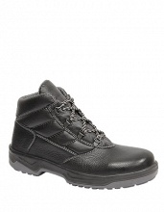

Ботинки мужские кожаные ПИОНЕР
НОВИНКА
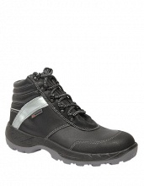

Ботинки мужские кожаные демисезонные ВАЛААМ
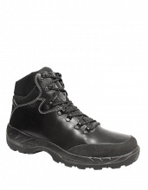

Ботинки мужские кожаные демисезонные ЛЕГКИЙ ШАГ
НОВИНКА
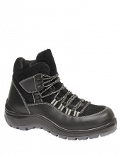

Ботинки женские кожаные МАСТЕР
НОВИНКА
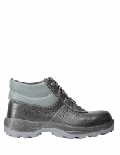

Ботинки мужские кожаные СОЮЗ
НОВИНКА
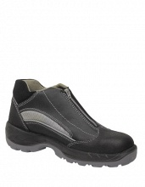

Ботинки мужские кожаные на молнии НЕВА
НОВИНКА
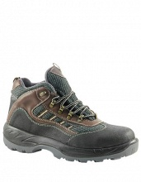

Ботинки мужские кожаные ВИХРЬ-2
НОВИНКА
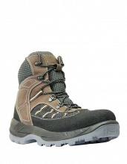

Ботинки мужские кожаные ВИХРЬ
НОВИНКА
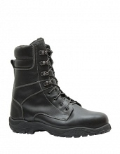

Ботинки с высокими берцами мужские утепленные ГОРНЯК
НОВИНКА
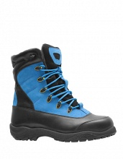

Ботинки с высокими берцами мужские утепленные АЗИМУТ
НОВИНКА
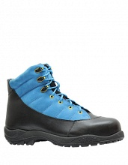

Ботинки мужские утепленные СТАЛКЕР
НОВИНКА
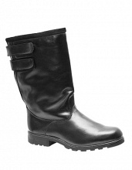

Сапоги мужские с хромовым голенищем утепленные ФЬОРД
НОВИНКА
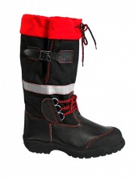

Сапоги мужские утепленные для экстремальных условий носки СЕВЕР-ДРАЙВ
НОВИНКА
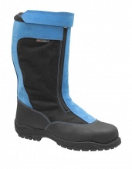

Сапоги мужские утепленные ВЕРШИНА
НОВИНКА
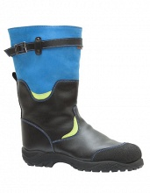

Сапоги мужские утепленные ОЛИМП
НОВИНКА
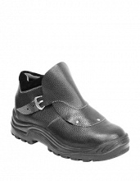

Ботинки мужские кожаные для сварщиков ПРОМЕТЕЙ
НОВИНКА
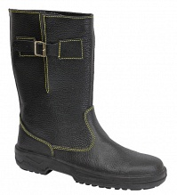

Сапоги кожаные ПРОГРЕСС-Р
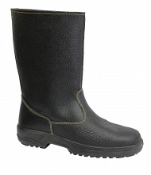

Сапоги кожаные ПРОГРЕСС
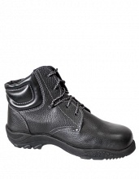

Ботинки мужские кожаные ТИТАН
НОВИНКА
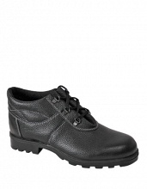

Ботинки мужские кожаные ЭНЕРГЕТИК
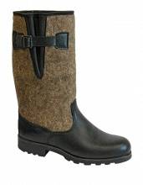

Сапоги мужские утепленные ЛЕС
НОВИНКА
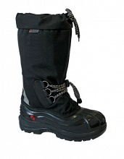

Сапоги мужские утепленные БУРАН
НОВИНКА
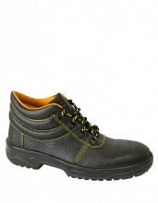

Ботинки мужские кожаные ПРОГРЕСС
НОВИНКА
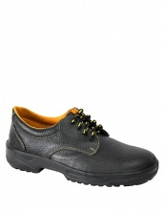

Полуботинки мужские кожаные ПРОГРЕСС
НОВИНКА
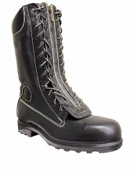

Ботинки с высокими берцами СПАСАТЕЛЬ
НОВИНКА
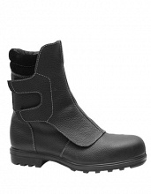

Ботинки с высокими берцами с застежкой на велкро СВАРЩИК
НОВИНКА
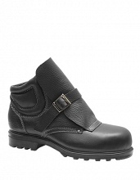

Ботинки для сварщиков с антипрокольной стелькой, с низкими берцами СВАРЩИК-Н
НОВИНКА
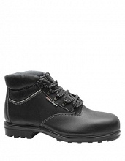

Ботинки мужские термостойкие ЮПИТЕР
НОВИНКА
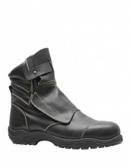

Ботинки с завышенными берцами для металлургов ГЕФЕСТ
НОВИНКА
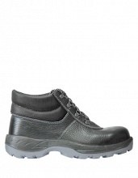

Ботинки мужские кожаные с кантом и клапаном из искусственной кожи СПРИНТ
НОВИНКА
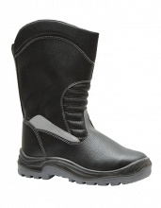

Сапоги кожаные утепленные ГЛОРИЯ-Т больших размеров
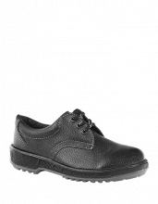

Полуботинки женские кожаные КОМФОРТ
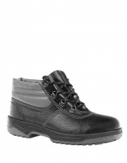

Ботинки мужские кожаные СТЕП
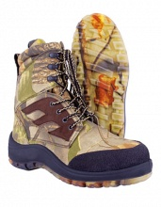

Ботинки женские КОРОЛЕВА ЛЕСА

Полуботинки женские кожаные с металлическим подноском КОМФОРТ-М

Ботинки мужские кожаные с металлическим подноском СТЕП-М
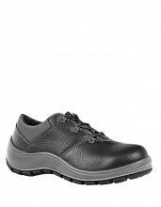

Полуботинки женские кожаные с металлическим подноском АВРОРА-М
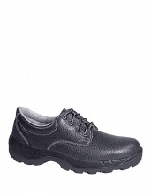

Полуботинки мужские кожаные с металлическим подноском КОМФОРТ-М
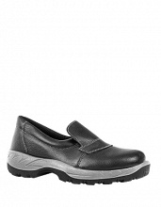

Туфли мужские кожаные с металлическим подноском АКТИВ-М
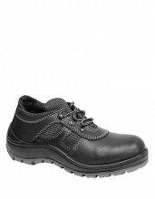

Полуботинки женские кожаные СТАЙЕР
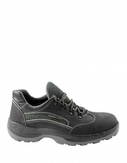

Полуботинки мужские кожаные БАЛТИЕЦ
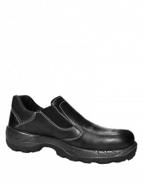

Туфли мужские кожаные с перфорацией СПУТНИК
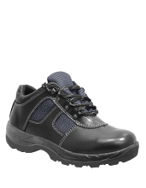

Полуботинки мужские кожаные СТАЙЕР

Туфли мужские кожаные АКТИВ
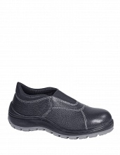

Туфли женские кожаные НИКА ПЛЮС
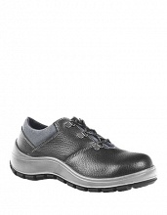

Полуботинки женские кожаные АВРОРА
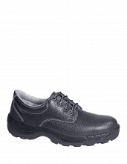

Полуботинки мужские кожаные КОМФОРТ
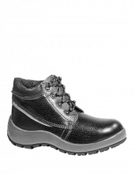

Ботинки женские кожаные с металлическим подноском ЛИРА-М
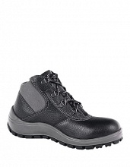

Ботинки женские кожаные с металлическим подноском ПРИМА-М
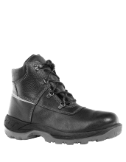

Ботинки мужские кожаные с металлическим подноском ВЕРТИКАЛЬ-М
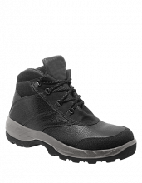

Ботинки мужские кожаные с металлическим подноском и антипрокольной стелькой ТОРНАДО-МСк

Ботинки мужские кожаные с металлическим подноском ТОРНАДО-М
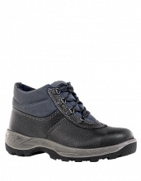

Ботинки мужские кожаные с металлическим подноском СПРИНТ-М
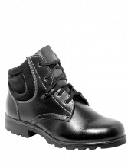

Ботинки мужские кожаные ИНЖЕНЕР
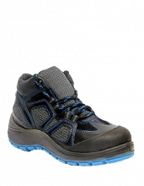

Ботинки женские кожаные ОПЕРАТОР
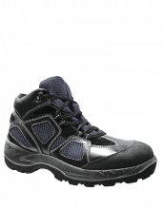

Ботинки мужские кожаные ОПЕРАТОР
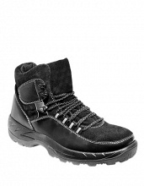

Ботинки мужские кожаные МАСТЕР

Ботинки мужские кожаные ТОРНАДО

Ботинки мужские кожаные СПРИНТ
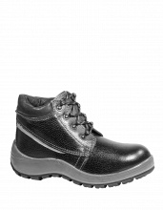

Ботинки женские кожаные ЛИРА

Ботинки мужские кожаные ВЕРТИКАЛЬ

Ботинки женские кожаные ПРИМА
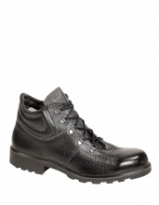

Ботинки мужские кожаные ЛЕГИОН
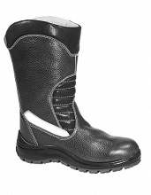

Сапоги женские кожаные с металлическим подноском и антипрокольной стелькой ГЛОРИЯ-МСк
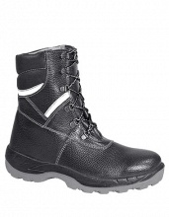

Ботинки с высокими берцами мужские, с металлическим подноском и антипрокольной стелькой ТИБЕТ-МСк
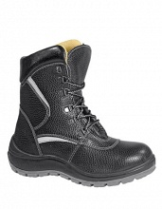

Ботинки с высокими берцами женские, с металлическим подноском и антипрокольной стелькой ВЕГА-МСк
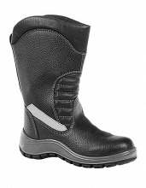

Сапоги женские кожаные с металлическим подноском ГЛОРИЯ-М
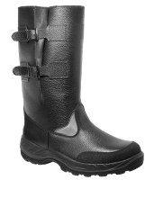

Сапоги мужские кожаные комбинированные ЭЛЬДОРАДО-К

Сапоги мужские кожаные с металлическим подноском и антипрокольной стелькой ЭЛЬДОРАДО-МСк

Сапоги мужские кожаные с металлическим подноском ЭЛЬДОРАДО-М
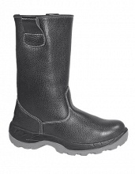

Сапоги мужские кожаные с металлическим подноском ФАВОРИТ-М
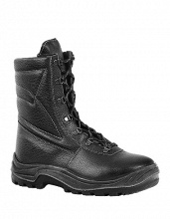

Ботинки с высокими берцами мужские кожаные ЭЛЬБРУС-М

Ботинки c высокими берцами женские кожаные ВЕГА-М

Ботинки с высокими берцами мужские кож

Сапоги женские кожаные ГЛОРИЯ
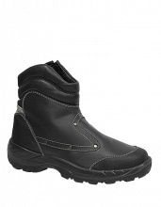

Полусапоги мужские кожаные на молнии ФОБОС
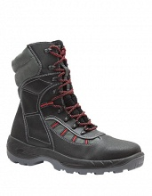

Ботинки с высокими берцами мужские СПАРТАК-МСк
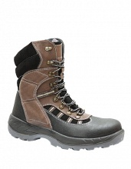

Ботинки с высокими берцами мужские СПАРТАК

Сапоги мужские ЭЛЬДОРАДО
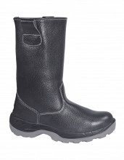

Сапоги мужские кожаные ФАВОРИТ

Ботинки с высокими берцами женские кожаные ВЕГА

Ботинки с высокими берцами мужские кожаные ТИБЕТ

Ботинки с высокими берцами мужские кожаные ЭЛЬБРУС
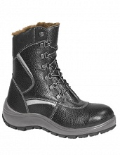

Ботинки с высокими берцами женские кожаные утепленные с металлическим подноском ВЕГА-МТ
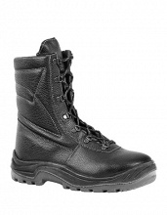

Ботинки с высокими берцами мужские кожаные утепленные с металлическим подноском ЭЛЬБРУС_МТ
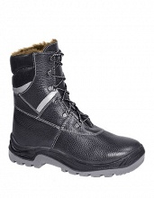

Ботинки с высокими берцами мужские кожаные утепленные с металлическим подноском ТИБЕТ-МТ
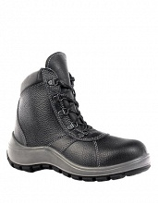

Ботинки женские кожаные утепленные с металлическим подноском ГЕРДА-М

Ботинки с высокими берцами женские кожаные утепленные ВЕГА-Т

Ботинки с высокими берцами мужские кожаные утепленные ЭЛЬБРУС-Т

Ботинки с высокими берцами мужские кожаные утепленные ТИБЕТ-Т
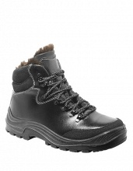

Ботинки мужские кожаные утепленные ЛЕГКИЙ ШАГ

Ботинки женские кожаные утепленные ГЕРДА
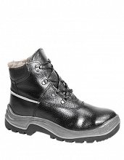

Ботинки мужские кожаные утепленные с пластиковым подноском ВЕРТИКАЛЬ-Т

Ботинки мужские кожаные утепленные с шерстяным мехом ВЕРТИКАЛЬ-Т

Ботинки мужские кожаные утепленные с металлическим подноском ВЕРТИКАЛЬ-МТ

Ботинки мужские кожаные утепленные ВЕРТИКАЛЬ-МТ
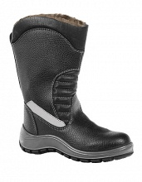

Сапоги женские кожаные утепленные с металлическим подноском ГЛОРИЯ-МТ
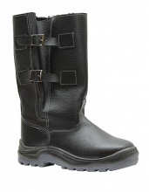

Сапоги мужские кожаные утепленные с металлическим подноском АЛЯСКА-М
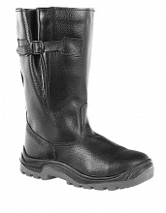

Сапоги мужские кожаные, утепленные шерстяным мехом с металлическим подноском ЭЛЬДОРАДО-МТ

Сапоги мужские кожаные утепленные с металлическим подноском ЭЛЬДОРАДО-МТ
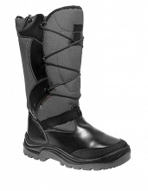

Сапоги мужские кожаные утепленные СЕВЕР-ЛЮКС
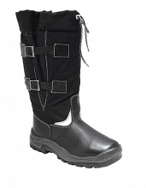

Сапоги мужские утепленные для экстремальных условий носки СЕВЕР

Сапоги мужские кожаные утепленные АЛЯСКА
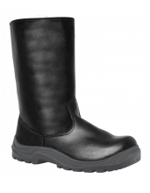

Сапоги мужские кожаные утепленные ФАВОРИТ-МТ
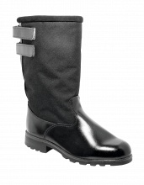

Сапоги мужские комбинированные утепленные ФЬОРД
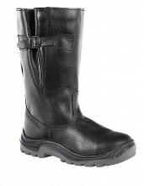

Сапоги мужские кожаные утепленные ЭЛЬДОРАДО-Т
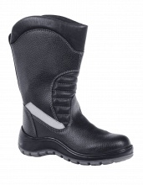

Сапоги женские кожаные утепленные ГЛОРИЯ-Т
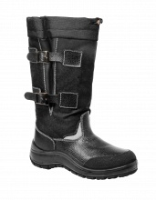

Сапоги женские утепленные для экстремальных условий носки СЕВЕР
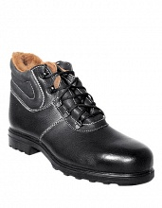

Ботинки мужские кожаные ЭНЕРГЕТИК-Т
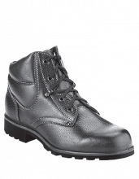

Ботинки мужские кожаные МЕТАЛЛУРГ
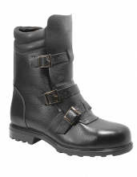

Ботинки с высокими берцами, утепленные натуральным мехом, с поликарбонатным подноском и антипрокольной стелькой СВАРЩИК-ТСк

Ботинки с высокими берцами, поликарбонатным подноском и антипрокольной стелькой СВАРЩИК-Ск
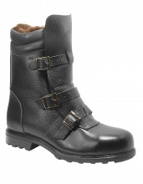

Ботинки с высокими берцами, утепленные искусственным мехом, с поликарбонатным подноском СВАРЩИК-Т

Ботинки с высокими берцами, утепленные натуральным мехом, с поликарбонатным подноском СВАРЩИК-Т

Ботинки с высокими берцами СВАРЩИК
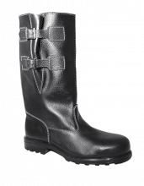

Сапоги мужские кожаные, утепленные натуральным мехом, с поликарбонатным подноском и натипрокольной стелькой МАРС-ТСк
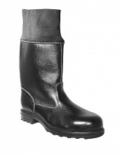

Сапоги термостойкие с поликарбонатным подноском ЛИТЕЙЩИК

Сапоги мужские кожаные, утепленные искусственным мехом, с поликарбонатным подноском МАРС-Т

Сапоги мужские кожаные, утепленные натуральным мехом, с поликарбонатным подноском МАРС-Т
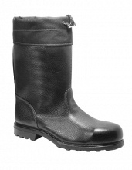

Сапоги мужские кожаные с надставкой СПАРК
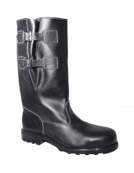

Сапоги мужские кожаные МАРС
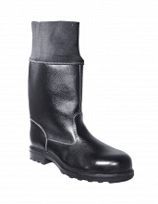

Сапоги термостойкие ЛИТЕЙЩИК
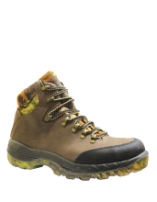

Ботинки мужские ЛЕГКИЙ ШАГ
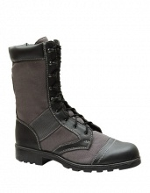

Ботинки с высокими берцами мужские ГОРОД
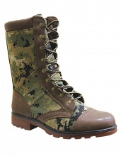

Ботинки мужские камуфлированные САХАРА / ЦИФРА
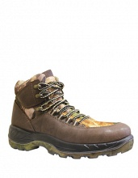

Ботинки мужские камуфлированные КОМАНДИР
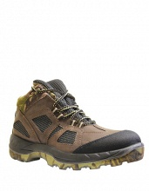

Ботинки мужские летние ОПЕРАТОР
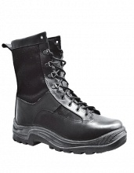

Ботинки с высокими берцами мужские утепленные ШТУРМ
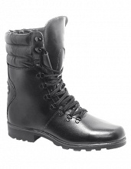

Ботинки с высокими берцами мужские форменные СЕКЬЮРИТИ
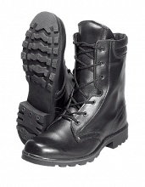

Ботинки с высокими берцами мужские хромовые
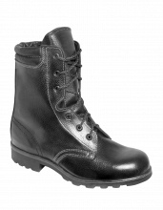

Ботинки с высокими берцами мужские юфтевые для военнослужащих СПЕЦНАЗ

